ЛАБОРАТОРНА РОБОТА №2
Паралелізм даних та паралелізм задач (ч. 1)

Виконав: Шимак Олександр
Група : МІТ-41

Завдання1:
Реалізуйте програму на C#, яка створює дві задачі (Task) для паралельного виконання:
- перша задача виводить числа від 1 до 10 з паузою 200 мс;
- друга задача виводить літери від A до J з паузою 200 мс.
Використайте методи Start() та WaitAll()..
Виконання:
Program.cs
using System;
using System.Threading;
using System.Threading.Tasks;

class Program
{
static void Main()
{
Console.WriteLine("Головний потiк починає роботу.");

// Створюємо першу задачу: виводить числа від 1 до 10 з паузою 200 мс
Task task1 = new Task(() =>
{
for (int i = 1; i <= 10; i++)
{
Console.WriteLine($"Задача 1: число {i}");
Thread.Sleep(200);
}
});

// Створюємо другої задачі: виводить літери від A до J з паузою 200 мс
Task task2 = new Task(() =>
{
for (char c = 'A'; c <= 'J'; c++)
{
Console.WriteLine($"Задача 2: лiтера {c}");
Thread.Sleep(200);
}
});

// Запуск обох задач
task1.Start();
task2.Start();

// Очікуємо завершення обох задач
Task.WaitAll(task1, task2);

Console.WriteLine("Головний потiк завершив роботу.");
}
}
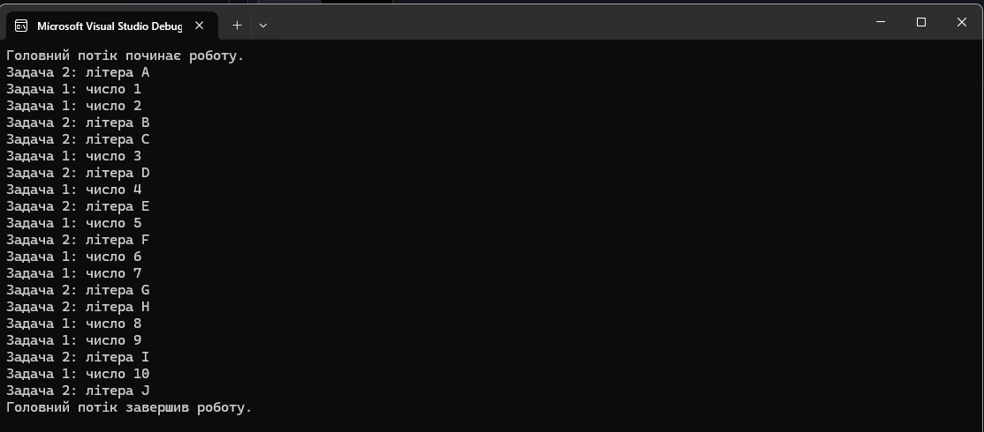
Аналіз коду:
Код демонструє використання бібліотеки TPL (Task Parallel Library) для організації паралелізму задач за допомогою класу Task. На відміну від прямого керування потоками, тут робота інкапсулюється в об'єкти задач, які запускаються методом Start(), що дозволяє середовищу .NET ефективніше керувати пулом потоків. Ключовим моментом є використання методу Task.WaitAll(task1, task2), який виконує роль точки синхронізації: він блокує головний потік програми до тих пір, поки обидві задачі (виведення чисел та літер) не завершать своє виконання. Завдяки ідентичним затримкам Thread.Sleep(200), програма наочно ілюструє паралельну роботу, де результати обох задач з'являються в консолі практично одночасно та почергово.
Питання для звіту: поясніть різницю між класами Thread та Task.
Відповідь для звіту:
Thread — це низькорівневий клас для створення окремого потоку ОС. Кожен Thread займає ресурси системи (стек, контекст), і їх створення є відносно дорогим. Керування потоками здійснюється вручну. Task — це високорівнева абстракція з бібліотеки TPL, яка представляє асинхронну операцію. Задачі виконуються пулом потоків (ThreadPool), що дозволяє ефективно використовувати ресурси. Вони підтримують зручні механізми: продовження, очікування, повернення результату, обробка помилок тощо.
Завдання2:
Створіть програму, яка запускає три задачі, кожна з яких виконує підрахунок до 5. Виведіть у консоль ідентифікатор (Id) кожної задачі та поточний ідентифікатор (CurrentId) під час виконання.
Виконання:
Program.cs
using System;
using System.Threading;
using System.Threading.Tasks;
class Program
{
static void CountToFive()
{
for (int i = 1; i <= 5; i++)
{
// Виводимо поточний ідентифікатор задачі під час виконання
Console.WriteLine($"[CurrentId: {Task.CurrentId}] виконує крок: {i}");
Thread.Sleep(150);
}
}

static void Main(string[] args)
{
// Налаштування для коректного відображення кирилиці
Console.OutputEncoding = System.Text.Encoding.UTF8;

Console.WriteLine("Головний потік створює задачі.\n");

// Створюємо три задачі
Task t1 = new Task(CountToFive);
Task t2 = new Task(CountToFive);
Task t3 = new Task(CountToFive);

// Запускаємо їх
t1.Start();
t2.Start();
t3.Start();

// Виводимо ідентифікатори об'єктів задач (властивість Id)
Console.WriteLine($"Ідентифікатор Task 1 (об'єкт): {t1.Id}");
Console.WriteLine($"Ідентифікатор Task 2 (об'єкт): {t2.Id}");
Console.WriteLine($"Ідентифікатор Task 3 (об'єкт): {t3.Id}\n");

// Очікуємо завершення всіх задач
Task.WaitAll(t1, t2, t3);

Console.WriteLine("\nВсі задачі завершені. Натисніть Enter для виходу.");
Console.ReadLine();
}
}
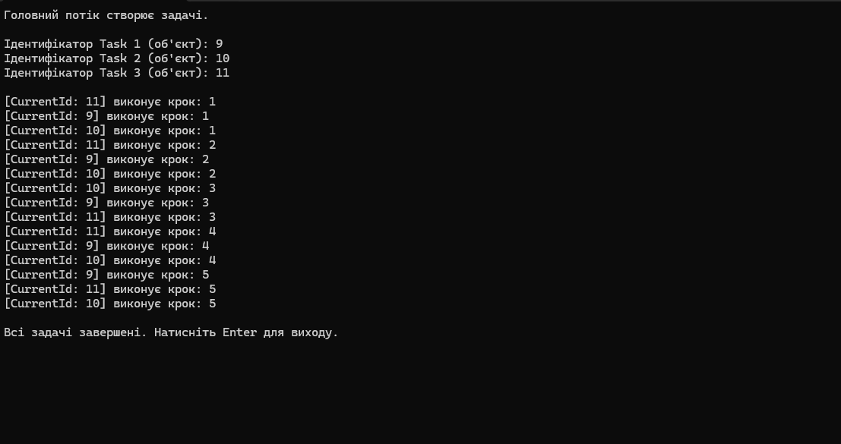

Аналіз коду
Цей приклад демонструє роботу з ідентифікаторами задач, які дозволяють розрізняти окремі одиниці паралельної роботи в межах пулу потоків .NET. У програмі чітко розділено два типи ідентифікаторів: властивість екземпляра Id, яка доступна через об'єкт задачі в головному потоці, та статична властивість Task.CurrentId, яка повертає ідентифікатор тієї задачі, що виконується в даний момент. Оскільки задачі запускаються через Start(), вони виконуються асинхронно, а метод Task.WaitAll виступає критичною точкою синхронізації, гарантуючи, що головний потік не завершиться раніше, ніж усі три лічильники відпрацюють свої цикли. Використання Thread.Sleep(150) дозволяє планувальнику завдань ефективно перемикати ресурси процесора між задачами, що демонструє їхнє фактичне паралельне виконання.
Питання для звіту: чи є ідентифікатори задач впорядкованими? Як їх можна використати для відстеження виконання?
Відповідь для звіту:
Ні, значення ідентифікаторів задач є унікальними, але вони не є впорядкованими. Їх можна використовувати для відстеження виконання, звертаючись до властивості CurrentId, яка дозволяє виявити ідентифікатор задачі, що виконується в даний момент часу. Це допомагає розпізнавати задачі та розуміти, яка саме паралельна гілка обробляє певну ділянку коду.
Завдання3:
Реалізуйте програму, яка:
- створює задачу для обчислення суми чисел від 1 до N (N вводиться користувачем).
- використовує метод ContinueWith() для запуску другої задачі, яка виводить результат у консоль.
- використовує лямбда-вираз для реалізації продовження.
Виконання:
Program.cs
using System;
using System.Text;
using System.Threading.Tasks;
class Program
{
static void Main(string[] args)
{
// Налаштування для коректного відображення української мови
Console.OutputEncoding = Encoding.UTF8;
Console.WriteLine("=== Завдання 3: Ланцюжок задач через ContinueWith ===\n");

Console.Write("Введіть число N для обчислення суми: ");
if (!int.TryParse(Console.ReadLine(), out int n) || n < 1)
{
Console.WriteLine("Помилка: введіть коректне додатнє ціле число.");
return;
}

// 1. Створюємо та запускаємо першу задачу (Task<int>), яка повертає результат
Task<int> sumTask = Task.Run(() =>
{
Console.WriteLine($"[Задача 1]: Початок обчислення суми до {n}...");
int sum = 0;
for (int i = 1; i <= n; i++) sum += i;
return sum;
});

// 2. Використовуємо ContinueWith з лямбда-виразом для створення задачі-продовження
// Вона автоматично отримає об'єкт першої задачі (antecedent) як параметр
Task displayTask = sumTask.ContinueWith(antecedent =>
{
Console.WriteLine("[Задача 2]: Обчислення завершено. Виведення результату...");
// antecedent.Result містить значення, повернуте першою задачею
Console.WriteLine($"Результат: Сума чисел від 1 до {n} = {antecedent.Result}");
});

// Очікуємо завершення ланцюжка задач
displayTask.Wait();

Console.WriteLine("\nПрограму завершено. Натисніть будь-яку клавішу...");
Console.ReadKey();
}
}
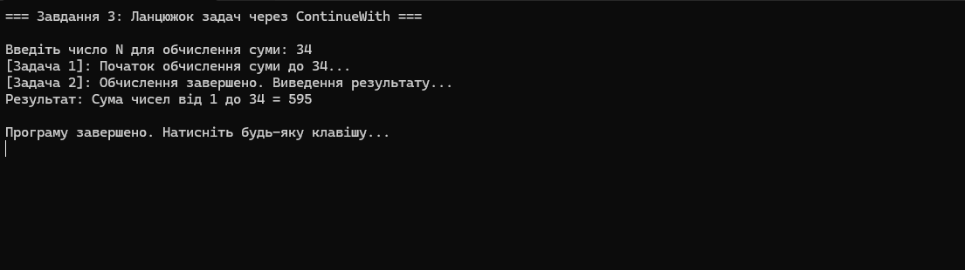
Аналіз коду
Даний приклад ілюструє механізм створення ланцюжків асинхронних операцій за допомогою методу ContinueWith(). Основна перевага такого підходу полягає в тому, що друга задача («продовження») не потребує ручного запуску — вона автоматично активується середовищем виконання одразу після завершення першої («базової») задачі. Використання об'єкта Task<int> дозволяє першій задачі повернути обчислене значення, яке передається в лямбда-вираз продовження через параметр antecedent (попередник). Це забезпечує безпечну передачу даних між задачами без ризику звернення до результату, який ще не був обчислений. Метод displayTask.Wait() гарантує, що головний потік дочекається завершення всього логічного ланцюжка, перш ніж закрити консольний застосунок.
Питання для звіту: які переваги має використання продовжень задач у порівнянні з класичним підходом синхронізації?
Відповідь для звіту:
Продовження — це одна задача, яка автоматично починається після завершення іншої задачі. Головна перевага полягає в тому, що для організації очікування результату не потрібно ніякої особливої і складної ручної синхронізації.
Замість того, щоб блокувати основний потік методами на зразок Wait() або Join() в очікуванні завершення розрахунків, ми просто вказуємо системі, що саме потрібно зробити з результатом далі за допомогою ContinueWith(). Це дозволяє створювати ланцюжки задач, які виконуються асинхронно, не заморожуючи інтерфейс або основний потік програми.
Завдання4:
Розробіть програму, яка виконує три методи паралельно за допомогою Parallel.Invoke():
- метод 1: обчислює факторіал числа.
- метод 2: обчислює суму чисел від 1 до N.
- метод 3: виводить повідомлення у консоль з паузою 300 мс.
Виконання:
Program.cs
using System;
using System.Text;
using System.Threading;
using System.Threading.Tasks;

class Program
{
// Метод 1: Обчислення факторіалу (використовуємо double для великих значень)
static void CalculateFactorial(int n)
{
double factorial = 1;
for (int i = 1; i <= n; i++) factorial *= i;
Console.WriteLine($"[Метод 1]: Факторіал числа {n} = {factorial}");
}

// Метод 2: Обчислення суми (використовуємо long для запобігання переповненню)
static void CalculateSum(int n)
{
long sum = 0;
for (int i = 1; i <= n; i++) sum += i;
Console.WriteLine($"[Метод 2]: Сума чисел від 1 до {n} = {sum}");
}

// Метод 3: Виведення повідомлень із затримкою
static void PrintMessage(int count)
{
for (int i = 1; i <= count; i++)
{
Console.WriteLine($"[Метод 3]: Повідомлення №{i} (пауза 300 мс)");
Thread.Sleep(300);
}
}

static void Main(string[] args)
{
Console.OutputEncoding = Encoding.UTF8;
Console.WriteLine("=== Завдання 4: Паралельне виконання через Parallel.Invoke ===\n");

// Зчитування даних
Console.Write("Введіть число для факторіалу: ");
int factNum = int.Parse(Console.ReadLine() ?? "0");

Console.Write("Введіть число для суми: ");
int sumNum = int.Parse(Console.ReadLine() ?? "0");

Console.Write("Введіть кількість повідомлень: ");
int msgCount = int.Parse(Console.ReadLine() ?? "0");

Console.WriteLine("\nЗапуск методів... \n" + new string('-', 30));

// Паралельний запуск трьох методів
Parallel.Invoke(
() => CalculateFactorial(factNum),
() => CalculateSum(sumNum),
() => PrintMessage(msgCount)
);

Console.WriteLine(new string('-', 30) + "\nУсі методи завершили роботу.");
Console.ReadLine();
}
}
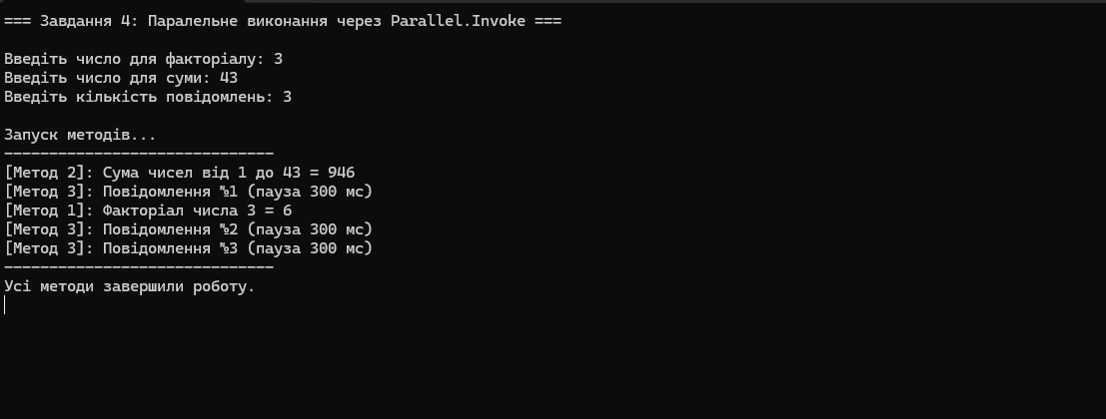
Аналіз коду
Цей код демонструє найпростіший спосіб організації паралелізму задач за допомогою методу Parallel.Invoke, який входить до складу бібліотеки TPL. Основна особливість цього методу полягає у здатності приймати масив делегатів (у даному випадку — лямбда-виразів) і запускати їх на виконання одночасно, автоматично розподіляючи ресурси між доступними ядрами процесора. На відміну від ручного створення об'єктів Task, Parallel.Invoke містить вбудовану синхронізацію: головний потік виконання буде заблокований до тих пір, поки кожен із викликаних методів не завершить свою роботу. Це робить його ідеальним інструментом для сценаріїв «розділяй та володарюй», коли потрібно виконати кілька незалежних операцій, не турбуючись про складне керування життєвим циклом потоків.
Питання для звіту: які переваги має використання Parallel.Invoke() у порівнянні зі створенням окремих задач?
Відповідь для звіту:
Метод Invoke() масштабує виконання коду, використовуючи доступні процесори, якщо є така можливість. Крім того, метод Invoke() спочатку ініціює виконання, а потім очікує завершення всіх переданих йому методів. Це, зокрема, позбавляє від необхідності (та й не дозволяє) викликати метод Wait() для кожного потоку окремо

